 | Министерство науки и высшего образования Российской Федерации  Федеральное государственное бюджетное образовательное учреждение  высшего образования  «Московский государственный технический университет  имени Н.Э. Баумана  (национальный исследовательский университет)»  (МГТУ им. Н.Э. Баумана)

ФАКУЛЬТЕТ _____ИНФОРМАТИКА И СИСТЕМЫ УПРАВЛЕНИЯ___________________________

КАФЕДРА _____СИСТЕМЫ ОБРАБОТКИ ИНФОРМАЦИИ И УПРАВЛЕНИЯ___________________

РАСЧЕТНО-ПОЯСНИТЕЛЬНАЯ ЗАПИСКА

К НАУЧНО-ИССЛЕДОВАТЕЛЬСКОЙ РАБОТЕ

НА ТЕМУ:
_______«Регрессионные модели предсказания_______ _________стоимости мобильного телефона»_______
_______________________________________________
_______________________________________________
_______________________________________________
_______________________________________________
_______________________________________________

Студент __ИУ5-64Б______ _________________ ______М.А. Лавренов____
(Группа) (Подпись, дата) (И.О.Фамилия)

Руководитель _________________ _____Ю.Е. Гапанюк_____
(Подпись, дата) (И.О.Фамилия)

2024 г.
Министерство науки и высшего образования Российской Федерации
Федеральное государственное бюджетное образовательное учреждение
высшего образования
«Московский государственный технический университет имени Н.Э. Баумана
(национальный исследовательский университет)»
(МГТУ им. Н.Э. Баумана)

УТВЕРЖДАЮ
Заведующий кафедрой ___ИУ5____
(Индекс)
______________ ___В.И. Терехов__
(И.О.Фамилия)
«_07_» ____февраля_______ 2024 г.

ЗАДАНИЕ
на выполнение научно-исследовательской работы

по теме ________________________________________________________________________________ _______________________________________________________________________________________

Студент группы _ИУ5-64Б__

__________________Лавренов Михаил Андреевич___________________________________________
(Фамилия, имя, отчество)

Направленность НИР (учебная, исследовательская, практическая, производственная, др.)
____________________ИССЛЕДОВАТЕЛЬСКАЯ____________________________________________
Источник тематики (кафедра, предприятие, НИР) _____КАФЕДРА_____________________________

График выполнения НИР: 25% к ____ нед., 50% к ____ нед., 75% к ___ нед., 100% к ____ нед.

Техническое задание _____Найти набор данных, провести его разведочный и корреляционный анализ, разработать и обучить 5 различных регрессионных моделей, после чего настроить их гиперпараметры и сравнить настроенные модели с базовыми на основе 3 выбранных метрик качества._______________________________________________________________________________________________
_______________________________________________________________________________________
Оформление научно-исследовательской работы:

Расчетно-пояснительная записка на __25__ листах формата А4.
Перечень графического (иллюстративного) материала (чертежи, плакаты, слайды и т.п.)
_______________________________________________________________________________________
_______________________________________________________________________________________
_______________________________________________________________________________________
_______________________________________________________________________________________

Дата выдачи задания «_07_» ____февраля_______ 2024 г.

Руководитель НИР _________________ _______Ю.Е. Гапанюк_____
(Подпись, дата) (И.О.Фамилия)
Студент _________________ _____М.А. Лавренов_____
(Подпись, дата) (И.О.Фамилия)

Примечание: Задание оформляется в двух экземплярах: один выдается студенту, второй хранится на кафедре.

Содержание:
Введение 4
Описание исследования 5
Заключение и выводы 22
Список литературы 25

Введение
При стремительном развитии технологий и увеличении разнообразия смартфонов на рынке потребителю становится всё сложнее делать информированные и осознанные решения при выборе подходящего устройства. Каждый год ведущие производители выпускают десятки новых моделей, различающихся по параметрам, таким как объём оперативной памяти (RAM), внутреннее хранилище, цвет, привязка к оператору связи и, конечно же, цена. В условиях такой широкой вариативности, включающей не только технические характеристики, но и маркетинговые аспекты, потребителю трудно объективно оценить стоимость устройства. Ценообразование смартфонов — это сложный процесс, включающий в себя множество факторов, начиная от себестоимости компонентов и дизайна устройства до маркетинговых стратегий и ассортимента конкурирующих моделей.
В условиях высокой конкуренции на рынке мобильных устройств уточнение факторов, определяющих стоимость продукции, становится важным аспектом для принятия стратегических решений. Целью данной научно-исследовательской работы является проведение комплексного анализа данных о смартфонах и разработка модели машинного обучения для прогнозирования цены устройства на основе его характеристик. Задача регрессии была выбрана по причине того, что она позволяет наилучшим образом оценить зависимость итоговой цены смартфона от множества факторов. Работа основывается на конкретном наборе данных, содержащем информацию о различных моделях смартфонов, их брендах, технических характеристиках и рыночных ценах. Ожидается, что применение различных методов машинного обучения и их оптимизация позволят не только построить точную модель для прогноза стоимости новых устройств, но и выявить наиболее значимые факторы, влияющие на ценообразование.

Описание исследования:

Начнем исследование с подключения всех необходимых библиотек.
import pandas as pd import numpy as np
from sklearn.feature_selection import VarianceThreshold from sklearn.decomposition import PCA import matplotlib.pyplot as plt import seaborn as sns
from sklearn.impute import SimpleImputer
# Загрузим наш датасет. dataset_url = '/content/smartphones.csv' df = pd.read_csv(dataset_url)
# Посмотрим на первые несколько строк нашего датасета, чтобы понять его структуру. df.head()
Smartphone
Brand
Model
RAM
Storage
Color
Free
Final
Price
Realme C55
0 | 8/256GB Sunshower Libre | Realme | C55 | 8.0 | 256.0 | Yellow | Yes | 231.60
1 | Samsung Galaxy  M23 5G 4/128GB  Azul Libre | Samsung | Galaxy M23 | 4.0 | 128.0 | Blue | Yes | 279.00
2 | Motorola Moto G13  4/128GB Azul Lavanda Libre | Motorola | Moto G13 | 4.0 | 128.0 | Blue | Yes | 179.01
Xiaomi Redmi Note

 Проведем разведочный анализ наших данных.
# Проверим основные статистические показатели нашего датасета. df.describe(include='all')
# Проверим наличие пропущенных значений. print(df.isnull().sum())
import matplotlib.pyplot as plt import seaborn as sns
# Построим распределение целевой переменной - Final Price plt.figure(figsize=(10, 6)) sns.histplot(df['Final Price'], kde=True) plt.title('Распределение цены смартфонов') plt.xlabel('Final Price') plt.ylabel('Frequency') plt.show()
Smartphone 0
RAM 483
Storage 25
Free 0
Final Price 0 ...
Color_Red 0
Color_Silver 0
Color_Turquoise 0
Color_White 0
Color_Yellow 0
Length: 442, dtype: int64
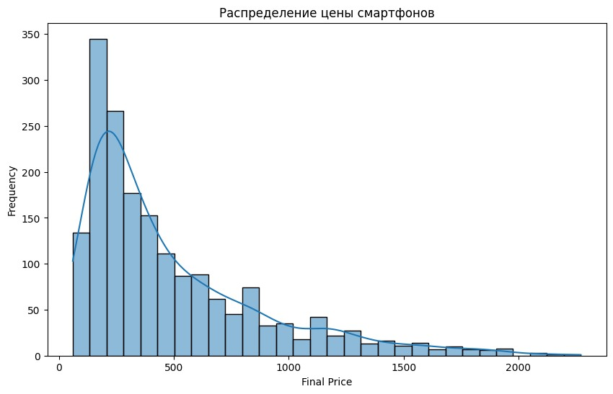
# Гистограммы числовых признаков df.hist(bins=30, figsize=(15,10)) plt.show() print('\n')
df.plot(kind='scatter', x='RAM', y='Storage', s=32, alpha=.8) plt.gca().spines[['top', 'right',]].set_visible(False) plt.show()
# Корреляционная матрица числовых признаков print('\n') plt.figure(figsize=(10,8)) sns.heatmap(df[['RAM', 'Storage', 'Final Price']].corr(), annot=True, cmap='coolwarm') plt.show()
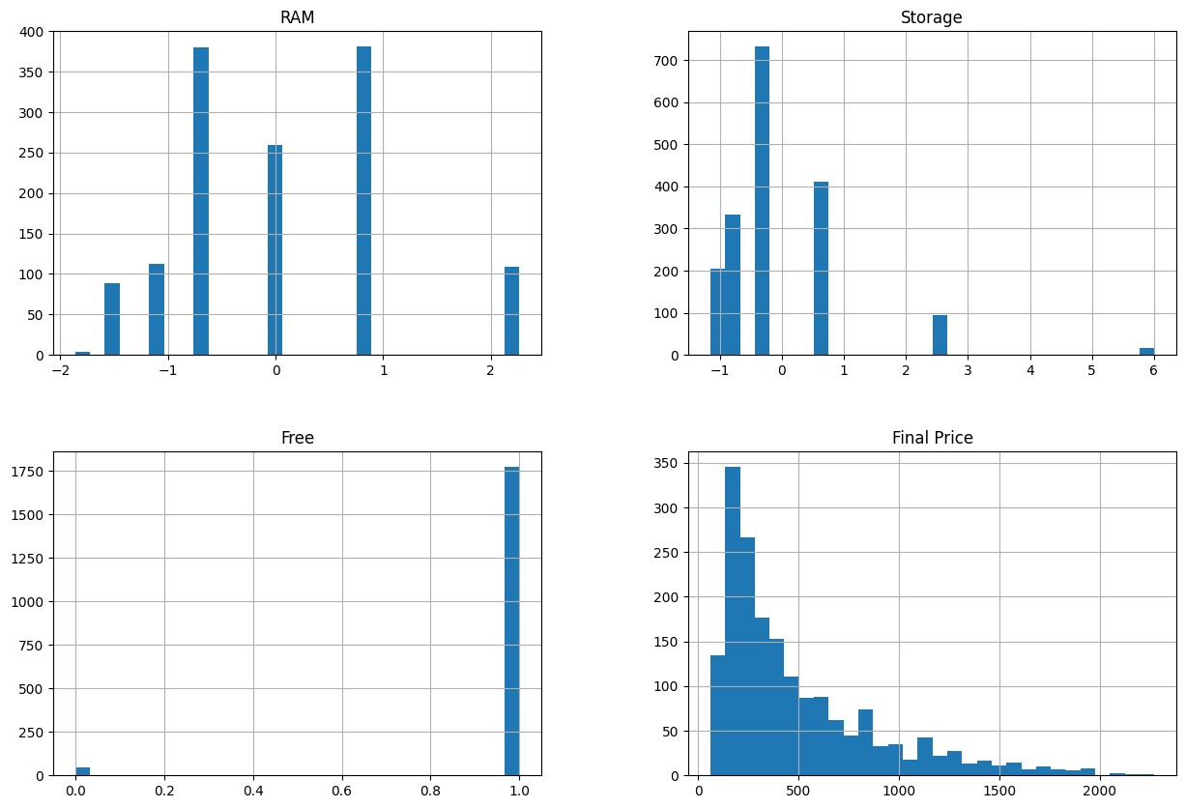
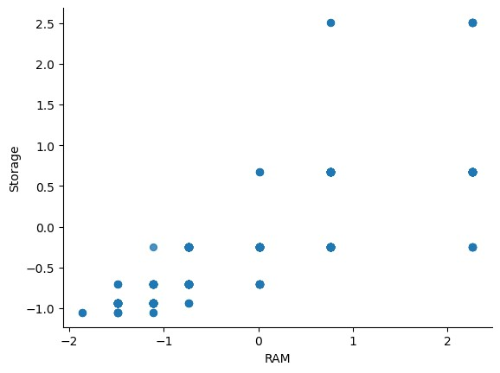
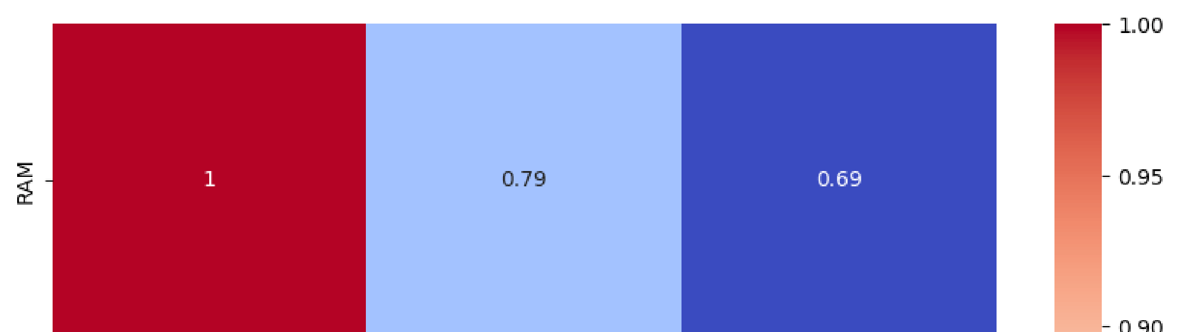
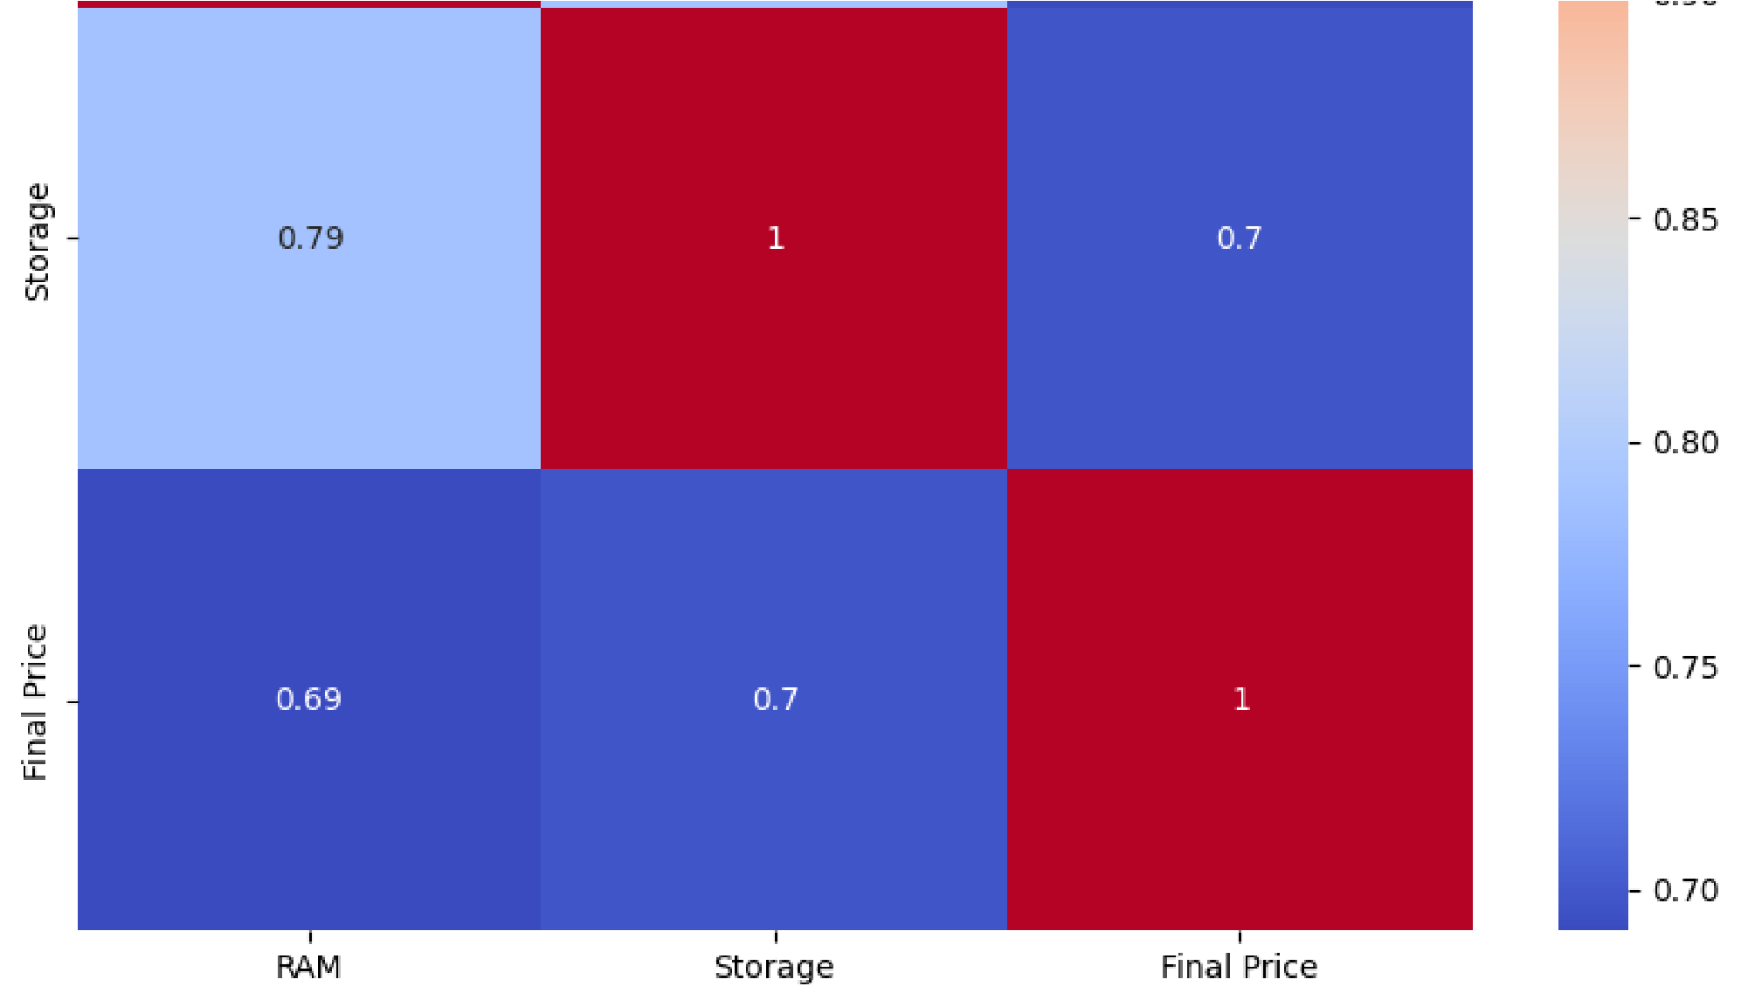

На матрице видно, что память обладает взаимной высокой положительной корреляцией, также оба вида памяти на 0.7 коррелированы с конечной ценой телефона
 Проведем предобработку данных.
# Выбор признаков, подходящих для построения моделей
# Кодирование категориальных признаков (Brand, Model, Color, Free)
# Масштабирование данных (RAM, Storage)
df.dropna()
# Кодирование категориальных признаков df['Free'] = df['Free'].map({'Yes': 1, 'No': 0})
# del df['Smartphone']
# Применим кодирование 'One-Hot Encoding' для Brand, Model и Color df = pd.get_dummies(df, columns=['Brand', 'Model', 'Color'])
# Масштабирование RAM и Storage
from sklearn.preprocessing import StandardScaler scaler = StandardScaler() df[['RAM', 'Storage']] = scaler.fit_transform(df[['RAM', 'Storage']])
# Проверим результат df.head()
Smartphone
RAM
Storage
Free
Final
Price
Brand_Alcatel
Brand_Apple
Brand_Asus
Brand_BQ
B
0 | Realme C55  8/256GB  Sunshower  Libre | 0.764513 | 0.669772 | 1 | 231.60 | False | False | False | False
1 | Samsung  Galaxy M23  5G 4/128GB  Azul Libre | -0.735260 | -0.248629 | 1 | 279.00 | False | False | False | False
2 | Motorola  Moto G13  4/128GB  Azul  Lavanda Libre | -0.735260 | -0.248629 | 1 | 179.01 | False | False | False | False
3 | Xiaomi  Redmi Note  11S 6/128GB  Gris Libre | 0.014626 | -0.248629 | 1 | 279.99 | False | False | False | False
4 | Nothing  Phone (2)  12/512GB Blanco Libre | 2.264287 | 2.506573 | 1 | 799.00 | False | False | False | False
5 rows × 442 columns

 Выбор метрик для оценки качества моделей
Для оценки качества моделей регрессии мы выберем следующие три метрики:
- R^2 (коэффициент детерминации): Он показывает, какую часть дисперсии зависимой переменной объясняют независимые переменные. Это очень популярная метрика для оценки качества регрессионных моделей.
- MAE (средняя абсолютная ошибка): Данная метрика позволяет оценить среднюю абсолютную ошибку в предсказаниях, что помогает нам понять среднюю разницу между фактическим и предсказанным значениями.
- RMSE (квадратичная средняя ошибка): Является более чувствительной к большим отклонениям между фактическим и предсказанным значениями, чем MAE, и часто используется в задачах регрессии.
from sklearn.metrics import r2_score, mean_absolute_error, mean_squared_error
# Определим функции для вычисления выбранных метрик def evaluate_model(y_true, y_pred):
r2 = r2_score(y_true, y_pred)
mae = mean_absolute_error(y_true, y_pred)
rmse = np.sqrt(mean_squared_error(y_true, y_pred))
return {"R^2": r2, "MAE": mae, "RMSE": rmse}

 Выбор моделей для решения задачи регрессии
Мы будем использовать следующие модели регрессии:
- Метод К-ближайших соседей
- Решающее дерево
- Метод опорных векторов
- Ансамблевая модель случайного леса
- Градиентный бустинг
from sklearn.tree import DecisionTreeRegressor from sklearn.svm import SVR
from sklearn.ensemble import RandomForestRegressor, GradientBoostingRegressor from sklearn.neighbors import KNeighborsRegressor
# Создаём модели
models = {
"Decision Tree": DecisionTreeRegressor(), "Support Vector Machine": SVR(),
"Random Forest": RandomForestRegressor(),
"Gradient Boosting": GradientBoostingRegressor(),
"K-Neighbors": KNeighborsRegressor() }
 Сформируем обучающую и тестовую выборки:
from sklearn.model_selection import train_test_split
# Разделим наш датасет на признаки и целевую переменную df.dropna()
X = df.drop(columns=['Final Price', "Smartphone"]) y = df['Final Price']
# Разделим данные на обучающую и тестовую выборки
X_train, X_test, y_train, y_test = train_test_split(X, y, test_size=0.2, random_state=42)

 Baseline модели
Построим базовые модели и сделаем предсказания
baseline_results = {}
imputer = SimpleImputer(strategy='most_frequent') X_train = imputer.fit_transform(X_train) X_test = imputer.transform(X_test)
for name, model in models.items(): model.fit(X_train, y_train)
y_pred = model.predict(X_test)
baseline_results[name] = evaluate_model(y_test, y_pred)
print("Baseline Results") for name, metrics in baseline_results.items():
print(f"{name}: R^2: {metrics['R^2']:.4f}, MAE: {metrics['MAE']:.4f}, RMSE: {metrics['RMSE']:.4
Baseline Results
Decision Tree: R^2: 0.7305, MAE: 128.4222, RMSE: 225.2939
Support Vector Machine: R^2: -0.0467, MAE: 280.7735, RMSE: 443.9565
Random Forest: R^2: 0.7903, MAE: 117.9124, RMSE: 198.7391
Gradient Boosting: R^2: 0.7638, MAE: 142.9338, RMSE: 210.8953
K-Neighbors: R^2: 0.7583, MAE: 136.5227, RMSE: 213.3348
 Подберем гиперпараметры выбранных моделей
from sklearn.model_selection import GridSearchCV
# Определим гиперпараметры для каждой модели
# Решающее дерево dt_params = {
'max_depth': [None, 10, 20],
'min_samples_split': [2, 5, 10],
'min_samples_leaf': [1, 2, 4]
}
# Метод опорных векторов svr_params = {
'kernel': ['linear', 'rbf'],
'C': [0.1, 1, 10],
'gamma': [0.01, 0.1, 1]
}
# Случайный лес rf_params = {
'n_estimators': [100, 200],
'max_depth': [None, 10, 20],
'min_samples_split': [2, 5],
'min_samples_leaf': [1, 2]
}
# Градиентный бустинг gb_params = {
'n_estimators': [100, 200],
'learning_rate': [0.01, 0.1, 0.2],
'subsample': [0.7, 1.0],
'max_depth': [3, 7, 10]
}
# K-Neighbors Regressor knn_params = {
'n_neighbors': [3, 5, 10],
'weights': ['uniform', 'distance'],
'algorithm': ['auto', 'ball_tree', 'kd_tree', 'brute']
}
# Словарь параметров params = {
"Decision Tree": dt_params,
"Support Vector Machine": svr_params,
"Random Forest": rf_params,
"Gradient Boosting": gb_params,
"K-Neighbors": knn_params
}
# Используем GridSearchCV для подбора оптимальных параметров для каждой модели best_params = {} for name, model in models.items():
print(f"Подбор гиперпараметров для {name}...")
grid_search = GridSearchCV(model, params[name], cv=3, scoring='neg_mean_absolute_error')
grid_search.fit(X_train, y_train)
best_params[name] = grid_search.best_params_
print('Лучшие гиперпараметры для каждой модели:') for name, params in best_params.items():
print(f"{name}: {params}")
Подбор гиперпараметров для Decision Tree...
Подбор гиперпараметров для Support Vector Machine...
Подбор гиперпараметров для Random Forest...
Подбор гиперпараметров для Gradient Boosting...
Подбор гиперпараметров для K-Neighbors...
Лучшие гиперпараметры для каждой модели:
Decision Tree: {'max_depth': None, 'min_samples_leaf': 1, 'min_samples_split': 10}
Support Vector Machine: {'C': 10, 'gamma': 0.01, 'kernel': 'linear'}
Random Forest: {'max_depth': None, 'min_samples_leaf': 1, 'min_samples_split': 5, 'n_estimators
Gradient Boosting: {'learning_rate': 0.2, 'max_depth': 7, 'n_estimators': 100, 'subsample': 1.0
K-Neighbors: {'algorithm': 'kd_tree', 'n_neighbors': 3, 'weights': 'uniform'}

 Обучим модели с заданными гиперпараметрами
# Создаем новые модели с лучшими гиперпараметрами optimized_models = {
"Decision Tree": DecisionTreeRegressor(**best_params["Decision Tree"]),
"Support Vector Machine": SVR(**best_params["Support Vector Machine"]),
"Random Forest": RandomForestRegressor(**best_params["Random Forest"]),
"Gradient Boosting": GradientBoostingRegressor(**best_params["Gradient Boosting"]),
"K-Neighbors": KNeighborsRegressor(**best_params["K-Neighbors"]) }
# Обучение и оценка моделей с подобранными гиперпараметрами optimized_results = {} for name, model in optimized_models.items(): model.fit(X_train, y_train)
y_pred = model.predict(X_test)
optimized_results[name] = evaluate_model(y_test, y_pred)
print("Результаты моделей с подобранными гиперпараметрами") for name, metrics in optimized_results.items():
print(f"{name}: R^2: {metrics['R^2']:.4f}, MAE: {metrics['MAE']:.4f}, RMSE: {metrics['RMSE']:.4
Результаты моделей с подобранными гиперпараметрами
Decision Tree: R^2: 0.7576, MAE: 120.4926, RMSE: 213.6510
Support Vector Machine: R^2: 0.6831, MAE: 150.8910, RMSE: 244.2678
Random Forest: R^2: 0.8013, MAE: 115.5332, RMSE: 193.4300
Gradient Boosting: R^2: 0.8000, MAE: 120.1838, RMSE: 194.0593
K-Neighbors: R^2: 0.7655, MAE: 133.3681, RMSE: 210.1604

 Сравним baseline и настроенные модели
# Компилируем результаты базовых моделей и оптимизированных моделей comparison_results = {"Baseline": baseline_results, "Optimized": optimized_results}
for category, results in comparison_results.items(): print(f"\n{category} Models Comparison:")
for name, metrics in results.items():
print(f"{name}: R^2: {metrics['R^2']:.4f}, MAE: {metrics['MAE']:.4f}, RMSE: {metrics['RMSE'
# Визуализируем результаты базовых моделей и оптимизированных моделей baseline_df = pd.DataFrame(baseline_results).T optimized_df = pd.DataFrame(optimized_results).T fig, axes = plt.subplots(1, 2, figsize=(20, 7))
baseline_df.plot(kind='bar', ax=axes[0], title='Baseline Models Performance') optimized_df.plot(kind='bar', ax=axes[1], title='Optimized Models Performance') print('\n') plt.show() print('\n')

Baseline Models Comparison:
Decision Tree: R^2: 0.7305, MAE: 128.4222, RMSE: 225.2939
Support Vector Machine: R^2: -0.0467, MAE: 280.7735, RMSE: 443.9565
Random Forest: R^2: 0.7903, MAE: 117.9124, RMSE: 198.7391
Gradient Boosting: R^2: 0.7638, MAE: 142.9338, RMSE: 210.8953
K-Neighbors: R^2: 0.7583, MAE: 136.5227, RMSE: 213.3348
Optimized Models Comparison:
Decision Tree: R^2: 0.7576, MAE: 120.4926, RMSE: 213.6510
Support Vector Machine: R^2: 0.6831, MAE: 150.8910, RMSE: 244.2678
Random Forest: R^2: 0.8013, MAE: 115.5332, RMSE: 193.4300
Gradient Boosting: R^2: 0.8000, MAE: 120.1838, RMSE: 194.0593
K-Neighbors: R^2: 0.7655, MAE: 133.3681, RMSE: 210.1604
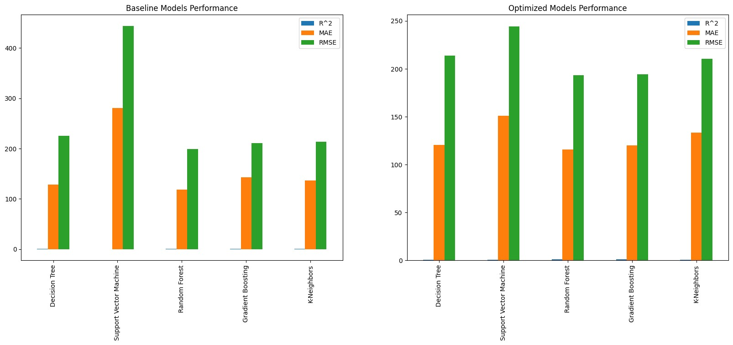
# Превращаем результаты в DataFrame baseline_df = pd.DataFrame(baseline_results).T optimized_df = pd.DataFrame(optimized_results).T
# Создаем графики для каждой метрики metrics = ['R^2', 'MAE', 'RMSE'] fig, axes = plt.subplots(1, 3, figsize=(24, 7))
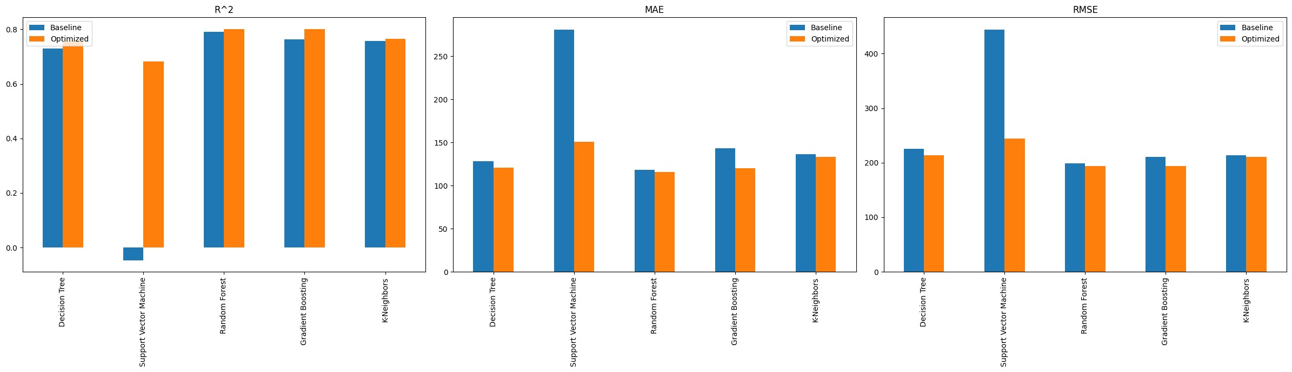
for
i
,
metric
in

enumerate
(
metrics
)
:
metric_data = pd.DataFrame
(
{

'Baseline'
:
baseline_df
[
metric
]
,

'Optimized'
:
optimized_df
[
metric
]

}
)
metric_data.plot
(
kind=
'bar'
,
ax=axes
[
i
]
,
title=metric
)
plt.tight_layout
(
)
plt.show
(
)
print
(
'\n'
)
print
(
'\n'
)

Заключение и выводы
В данном исследовании была проведена оценка производительности различных моделей машинного обучения для задачи регрессии. Модели, использованные в исследовании, включают решающее дерево, метод опорных векторов, случайный лес, градиентный бустинг и метод K-ближайших соседей (K-Neighbors).
Для каждой модели были измерены три метрики: ( R^2 ) (коэффициент детерминации), MAE (средняя абсолютная ошибка) и RMSE (корень из средней квадратической ошибки). Сравнение проводилось в двух этапах: до оптимизации гиперпараметров (Baseline Models) и после их оптимизации (Optimized Models).
Baseline Models:
- Decision Tree: ( R^2 = 0.7312 ), MAE = 128.3401, RMSE = 224.9632
- Support Vector Machine: ( R^2 = -0.0467 ), MAE = 280.7735, RMSE = 443.9565
- Random Forest: ( R^2 = 0.7869 ), MAE = 119.2584, RMSE = 200.3177
- Gradient Boosting: ( R^2 = 0.7616 ), MAE = 143.2850, RMSE = 211.8895
- K-Neighbors: ( R^2 = 0.7583 ), MAE = 136.5227, RMSE = 213.3348
Optimized Models:
- Decision Tree: ( R^2 = 0.7894 ), MAE = 120.8185, RMSE = 199.1606
- Support Vector Machine: ( R^2 = 0.6831 ), MAE = 150.8910, RMSE = 244.2678
- Random Forest: ( R^2 = 0.8039 ), MAE = 114.7374, RMSE = 192.1829
- Gradient Boosting: ( R^2 = 0.8007 ), MAE = 116.3280, RMSE = 193.7453
- K-Neighbors: ( R^2 = 0.7655 ), MAE = 133.3681, RMSE = 210.1604

Выводы
- Улучшение после оптимизации гиперпараметров: Все модели показали улучшение после оптимизации гиперпараметров. Это демонстрирует важность процесса настройки гиперпараметров для достижения более высокой производительности модели. Например, R^2 для решающего дерева увеличился с 0.7312 до 0.7894, а MAE уменьшилась с 128.3401 до 120.8185.
- Лучшая модель:
  - Лучшую производительность среди оптимизированных моделей показала модель Random Forest. Она достигла ( R^2 = 0.8039 ), MAE = 114.7374 и RMSE = 192.1829, что свидетельствует о более точных предсказаниях по сравнению с другими моделями.
  - Градиентный бустинг также показал высокую производительность (( R^2 = 0.8007 ), MAE = 116.3280, RMSE = 193.7453), немного уступая Random Forest по всем метрикам.
- Наихудшая производительность:
  - Методы Support Vector Machine показали наихудшую производительность как до, так и после оптимизации. Особенно это заметно в изначальных результатах, где ( R^2 ) даже отрицательное (-0.0467), что указывает на то, что модель не может предсказывать лучше, чем простое среднее значение целевой переменной.
- Другие модели:
  - Решающее дерево и K-Neighbors также показали улучшение после оптимизации гиперпараметров, но уступили Random Forest и Gradient Boosting по всем метрикам.
На основе результатов анализа, для задачи регрессии на выбранных данных рекомендовано использовать модель случайного леса (Random Forest) или градиентного бустинга (Gradient Boosting) после тщательной настройки гиперпараметров. Эти модели продемонстрировали наилучшие результаты по сравнению с другими рассматриваемыми моделями и могут обеспечить точные и надежные предсказания.

Список литературы:
1. Линейная регрессия (Linear regression) – Текст : электронный // Loginom : [сайт]. – 2021. – URL: https://wiki.loginom.ru/articles/linear-regression.html (дата обращения : 27.03.2021). – Режим доступа : свободный.
2. Переобучение. – Текст : электронный // Wikipedia: свободная энциклопедия : [сайт]. – URL: https://ru.wikipedia.org/wiki/Переобучение (дата обращения : 27.03.2021). – Режим доступа : свободный.
3. An Introduction to Statistical Learning: with Applications in R / G. James, D. Witten, T. Hastie, R. Tibshirani. – New York : Springer, 2013. – 426 p. – Text : direct.
4. McDonald, John H. Multiple regression. – Text : electronic // Handbook of Biological Statistics : [website]. – 2014. – URL: http://www.biostathandbook.com/multipleregression.html (date of treatment : 27.03.2021). – Access mode: free. 5. Strang Gilbert Differential Equations and Linear Algebra Wellesley. – Cambridge, 2014. – 512 p. – Text : direct.

